**Chapter 5多智能体自组织机制**

**自组织机制研究背景**

组织：系统内部按照一定规则形成的特定结构和功能

组织化：系统中的要素按照某种指令形成特定结构和功能的过程

组织化的必要条件：信息

自组织：

**-定义：**系统的要素通过彼此的相干性、协同性或某种默契而形成的特定结构和过程。

**-特点：**局部化、分散化，简单的个体之间通过采用自组织，可以完成复杂的任务。

**多智能体系统中的自组织**

行为特征：

1. 没有明确外部控制：系统的适应和改变只基于内部组件的决定，而不遵循任何明确的外部命令。
2. 分散控制：自组织过程通过组件间的局部交互来实现，无需内部或外部的集中控制。此外，对全局信息的访问也受到交互位置的限制。
3. 动态性和进化性：自组织系统可以随着环境的改变自适应动态进化。

分类：弱自组织系统（有明确的控制中心）/强自组织系统（没有明确的控制中心）

**多智能体系统交互结构自组织**

基于直接交互的自组织机制：

**-特点：**智能体之间的信息交换通过直接交互进行，专注于改变agent组织的结构。

**-优点：**简单、高效

**-缺点：**智能体数量过大时收敛速度慢、不适用于大规模系统

**-主要方法：**

* 基于度连接：agent在自己的所有邻居中选择度最大并且与自己不相连的agent建立连接，同时在自己的邻居agent中选择一个度最小的agent取消连接。优点在于拥有很多连接的个体一般能较快的学习到主流策略，所以与度最大的个体建立连接可以更快的完成学习。
* 基于表现连接：agent在自己的所有邻居中选择收益最高并且与自己不相连的agent建立连接，同时在自己的邻居agent中选择一个收益最低的agent取消连接。优点在于通常使用好策略的agent收益会更高，与收益高的agent建立连接可以更好的学习到这种策略。
* 随机全局连接：agent在所有agent中随机选择一个与自己不相连的agent建立连接，同时在与自己相连的agent中随机选择一个agent取消连接。
* 基于全局建议连接：agent更加认可和自己做出相同选择的agent，因此agent选择一个当前时刻与自己做出相同策略并且与自己不相连的agent建立连接，同时在自己邻居agent中选择一个当前时刻与自己策略不同的agent取消连接。

基于间接交互的自组织机制：

**-特点：**智能体之间的信息交换通过某种中介进行。

**-主要方法：**

* 基于中心节点的自组织机制：agent之间的信息交换全部通过中心节点参与实现。**优点**在于公平、安全，**缺点**则是效率低、具有单点故障的问题。
* 基于中介节点的自组织机制：agent通过中介来建立连接，主要分为执行agent和中介agent。其中执行agent负责执行任务、记录资源利用率、取消不必要的连接；中介agent负责接收执行agent发来的调整连接请求，为执行agent推荐合适的连接候选。该机制可以附带agent状态切换机，即当前任务很少的执行agent可以切换为中介agent，为当前任务繁忙的超载agent承担起调整连接的工作。该机制的**优点**为通过分工，提升系统效率、通过agent状态切换机制，使系统负载均衡；**缺点**则是由于通过中介进行连接切换，有一定的系统开销。

**多智能体系统能力资源自组织**

|  |  |  |  |  |
| --- | --- | --- | --- | --- |
| 自组织机制 | 基于强化 | 基于贪心 | 基于市场 | 基于拍卖 |
| 定义 | 初始时分配一定量资源，根据agent表现调整资源 | 优先满足当前时刻表现最好的agent的资源请求 | 根据系统资源利用情况，动态调整资源价格，agent通过支付一定的价格来使用资源 | 模拟拍卖流程，包含招标-投标-中标三个步骤 |
| 优点 |  | 1. 简单 2. 表现好 | 1. 灵活性强 2. 鲁棒性好 | 1. 灵活性强 2. 可靠性高 |
| 缺点 |  | 灵活性差 |  |  |

**结合自组织的多智能体协作**

|  |  |  |  |
| --- | --- | --- | --- |
| 模型 | 众包自组织 | 网格计算 | 无人机自组织网络 |
| 定义 | 无组织关系的非特定大众在主观意愿上互不相干，但却在相互默契的某种规则下解决众包任务，由此形成具有类似组织效果的有序结构 | 网格是一个集成的资源与计算环境，由多个位置不同的计算机资源组成；网格计算则是基于网格的问题求解 | 无人机群建立的动态网络，处于该网络中的无人机可以实现信息传递共享，以协作完成复杂任务 |
| 特点 | 1. 非强制性 2. 无层级性 3. 类组织性 4. 进化性 | 1. 分布式 2. 资源整合 3. 均衡负载 | 1. 拓扑变化频繁 2. 节点密度不均匀 3. 可用能量有限 4. 任务场景和移动模型特殊 |

**任务分配与负载均衡**

任务分配：

**-研究问题：**当一个Agent无法独立完成任务时，如何将合适的任务分配给合适的Agent以实现整体执行效果最优。

|  |  |  |
| --- | --- | --- |
| 分配方法 | 集中式任务分配 | 分布式任务分配 |
| 典型方法 | 1. 整数规划方法 2. 搜索算法（启发式、基于满意决策） 3. 智能优化算法（群智能算法、遗传算法） | 1. 基于行为激励的方法 2. 基于市场机制的方法（合同网协议、拍卖算法） 3. 基于空闲链的方法 4. 基于群智能的方法 |
| 特点 | 1. 实现简单 2. 具备产生全局最优解的潜力 3. 适用于小规模系统 | 1. 可并行计算 2. 可以快速计算方案 3. 应对动态环境效果好 4. 适用于大规模系统 |

负载均衡：

**-研究问题：**到达系统的任务会分配给不同的Agent，当一个任务被分配到某个正在执行另一任务的Agent上，则需要将到达任务放入等待队列中，直到该Agent空闲。随着任务的不断到达，可能会出现一些拥有资源多的Agent上的任务等待队列很长，而另一些资源少的Agent的任务等待队列始终为空，需要解决此时的系统不均衡状态。

|  |  |  |
| --- | --- | --- |
| 负载均衡类别 | 静态 | 动态 |
| 定义 | 根据系统当前状态来调整各节点的负载，从而达到当前状态下系统的负载均衡 | 利用历史任务信息预测未来任务到达强度，根据预测出的未来任务到达强度进行当前状态的负载均衡 |
| 典型方法 | 1. 基于博弈论的负载均衡 2. 基于任务信息的负载均衡 | 1. 基于指数平滑方法预测负载 2. 基于服务复制与转移的动态均衡 |
| 特点 | 1. 可以很好地实现某个时刻的负载均衡 2. 无法解决未来负载问题 3. 动态任务环境下开销较大 | 1. 可以缓解未来负载不均衡情况 2. 减少系统计算负载均衡的开销 3. 适用于动态任务环境 |

**Chapter 6多智能体群集扩散**

**群集行为研究背景**

定义：群集行为由大量个体行为所共同构成，是个体决策与系统规则的复合。

代表问题：

* 群集策略演化：分析社会群体中策略得以维持的规则与核心因素
* 群集运动：分析群集运动现象形成的关键模型与规则
* 群集信息传播 ：分析群集信息传播的关键模型与性质

**群集策略演化**

交互模式：随机抽取两个个体作为博弈参与人（两人博弈）；收益矩阵对称（参与人具有相同的策略集及收益情况）

研究内容：演化稳定策略（策略的演化稳定性）

演化稳定策略：假设某个具有原始策略 $S$ 的系统，产生了采用策略 $T$ 的突变个体，如果经过演化，采用策略 $T$ 的突变个体最终消失，那么称策略 $S$ 为演化稳定策略。

系统演化特性（自然选择）：具有相对更高收益的策略的个体数量会增长；具有相对更少收益的策略的个体数量会减少。

从博弈收益矩阵分析策略演化稳定性：

**-思路：**

1. 假设群体中的个体均采用S策略；
2. 假设群体中极少个体产生策略突变；
3. 分析策略S演化稳定条件（$payoff_{S}≥payoff_{T}$）

**-判定条件：**

1. 若策略组 $\left(S, S\right)$ 为严格纳什均衡（$payoff_{SS} > payoff_{TS}$），则策略 $S$ 为演化稳定策略；
2. 若策略组 $(S, S)$ 是弱纳什均衡（$payoff_{SS} = payoff_{TS}$），且 $payoff_{ST} > payoff_{TT}$，则策略 $S$ 是演化稳定策略；
3. 若策略组 $(S, S)$ 不是纳什均衡（$payoff_{SS} < payoff_{TS}$），则策略 $S$ 不是演化稳定策略 （存在使个体收益更高的策略突变）。

合作（C）成为演化稳定策略的经典系统规则：

* 亲属选择 （Kin selection）：群体中的任意个体与另一个随机选择的个体为亲属关系的概率为 $r$（亲属系数），如果个体 $A, B$ 为亲属，则 $A$ 会选择与 $B$ 相同的策略。
* 直接互惠 （Direct reciprocity）：群体中的随机配对个体，将采用无限重复博弈模式进行交互，策略集为 $\{TFT, AllD\}$。
* 间接互惠 （Indirect reciprocity）：采用信誉机制，个体有概率 $q$ 获取配对个体信誉状态，策略 $C$ 个体将不会和已知的采用策略 $D$ 的个体合作。即，策略 $C$ 个体将与策略 $C$ 个体合作，有 $1-q$ 的概率与策略 $D$ 个体合作。

**群集信息传播**

线性阈值模型：

**-定义：**在有向图G=（V, E）网络中，节点存在两种状态（激活/非激活），节点一旦被激活，则保持激活状态，直到信息传播结束。

**-激活阈值：**每个节点拥有一个独立的激活阈值，此阈值反映节点被邻居节点激活的难易程度；激活阈值越大，表示此节点越难以被激活；反之则越容易被激活。

**-激活条件：**当节点邻居的激活权重总和大于等于其激活阈值时，该节点被激活。

独立级联模型：

**-定义：**在有向图G=（V, E）网络中，节点存在两种状态（激活/非激活），节点一旦被激活，则保持激活状态，直到信息传播结束。

**-激活概率：**每个节点对于其每一条入边具有独立的激活概率；激活概率越大，表示此节点越容易被该边激活；反之则越难以被该边激活。

**-激活过程：**假设节点 $i$ 在第 $t$ 步被激活，则其只能在第 $t+1$ 步去激活它的所有邻居节点，重复执行，直至再没有新的节点被激活。

传染病模型：

|  |  |  |  |
| --- | --- | --- | --- |
| 模型 | SI | SIR | SIS |
| 建模对象 | 用以描述突然爆发尚缺乏有效控制的信息传播情景。事件有受众数量巨大、信息交互高效、爆发式增长的特点。 |  |  |
| 节点分类 | 易感节点（S）  传播节点（I） | 易感节点（S）  传播节点（I）  免疫节点（R） | 易感节点（S）  传播节点（I） |
| 模型描述 | 传播节点是信息的源头，通过概率 $β$ 把信息传播给易感节点；传播节点无法停止信息传播。 | 传播节点是信息的源头，通过概率 $β$ 把信息传播给易感节点。传播节点以概率 $γ$ 变为免疫节点，免疫节点不可再进行信息传播。 | 传播节点是信息的源头，通过概率β 把信息传播给易感节点；传播节点以概率γ 被治愈，变为易感节点。 |
| 感染概率 | 每个节点对于其每一条入边具有独立的感染概率；感染概率越大，表示此节点越容易被该边感染；反之则越难以被该边感染。 | | |
| 微分方程 |  |  |  |

|  |  |  |
| --- | --- | --- |
| 模型 | SIRS | SIES |
| 建模对象 | 没有永久信息免疫节点的情况。 | 用以描述具有潜伏状态的情形。潜伏状态意味着节点接收到信息，但不能传播，例如某些信息可能需要用户登陆才能传播。 |
| 节点分类 | 易感节点（S）  传播节点（I）  暂时免疫节点（R） | 易感节点（S）  传播节点（I）  免疫节点（R）  潜伏节点（E） |
| 模型描述 | 传播节点是信息的源头，通过概率 $β$ 把信息传播给易感节点。传播节点以概率 $γ$ 变为暂时免疫节点，暂时免疫节点不可再进行信息传播，同时以概率 $δ$ 再次变为易感节点。 | 易感节点在接触传播节点之后以概率 $β$ 变为潜伏节点（潜伏节点在接触易感节点时，不能将易感节点变为传播节点或潜伏节点）接着潜伏节点以概率 $ω$ 变为传播节点。传播节点会以概率 $γ$ 变为免疫节点，免疫节点具有永久的免疫力。 |
| 微分方程 | $$\frac{ds\left(t\right)}{dt}=-βs\left(t\right)i\left(t\right)+δr(t)$$ $$\frac{di\left(t\right)}{dt}=βs\left(t\right)i\left(t\right)-γi(t)$$ $$\frac{dr\left(t\right)}{dt}=γi\left(t\right)-δr(t)$$ $$s\left(t\right)+i\left(t\right)+r(t)=1$$ $$s\left(0\right)=s_{0}, i\left(0\right)=i_{0}$$ | $$\frac{ds\left(t\right)}{dt}=-βs\left(t\right)i\left(t\right)$$ $$\frac{de\left(t\right)}{dt}=βs\left(t\right)i\left(t\right)-ωe(t)$$ $$\frac{di\left(t\right)}{dt}=ωe\left(t\right)-γi(t)$$ $$\frac{dr\left(t\right)}{dt}=γi\left(t\right)$$ $$s\left(t\right)+e\left(t\right)+i\left(t\right)+r(t)=1$$ $$s\left(0\right)=s_{0}, e\left(t\right)=0, i\left(0\right)=i_{0}$$ |

* **图示**：

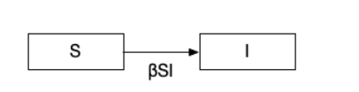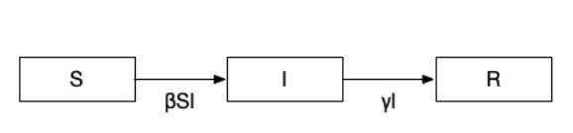

图表 1SI模型 图表 2SIR模型

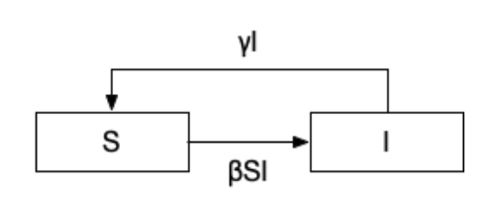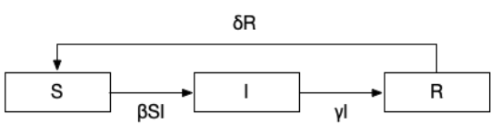

图表 3SIS模型 图表 4SIRS模型

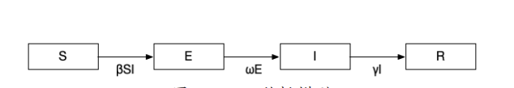

图表 5SIES模型

**Chapter7多智能体群集运动**

群集运动：系统中的个体按照自身的属性赋予其行为规则，并结合个体间的相互通信，进行相应运动，最后随着时间的演化，整体系统形成某种规律性的场景。

本质：个体间的信息交互方式决定群集行为的类型，因此研究群集行为的本质是分析和设计相应的信息交互方式，即分布式协议。

典型例子：多无人机系统、工业环境下多机器人系统、城市交通网络

研究意义：

1. 促进群集理论在实际工程中的应用；
2. 为社会网络中出现的复杂现象提供更为合理的理论解释，进而提高生产率。

如何建模：动力学方程刻画个体的自身属性，代数图论刻画通信拓扑结构，个体间相互关系与信息交互共同决定个体状态轨线的演化。

分类角度：

1. 个体动力学方程角度：同质个体/异质个体
2. 个体相互关系角度：合作网络/合作竞争网络

同质个体在合作网络中的群集行为研究：

**-研究方面：**一致性、群一致性，蜂拥现象，无人机编队控制，分布式优化，分布式跟踪控制

**-一致性：**

**-定义：**一致性是指多智能体系统中的个体在局部协作和相互通信下，调整更新自己的行为，最终使得每个个体均达到相同的状态。

**-研究难点：**芝诺现象的产生（指在有限时间内系统中事件触发的次数能够达到无限多次）

**-研究思路：**设计仅利用有限邻居信息的分布式协议。

**-解决方案：**为降低通信成本，Seyboth 等针对一阶积分器的个体模型，在有无时滞两种情况下，分别设计了基于事件驱动的分布式协议。个体的状态最终吸引到一个球形区域内，有效地避免了芝诺现象的发生。

**-群一致性：**

**-定义：**多智能体系统中的个体根据某种规则被划分成若干个子群，群一致性是指同一个子群中的个体趋于同一状态，且不同子群中的个体趋于不同的状态。

**-研究难点：**

1. 多个一致状态；
2. 个体不仅与群内部的邻居进行信息交换，还和不同群的个体也有信息交互。

**-研究过程：**在固定拓扑无向图的情况下，采用双树变换，将原系统的群一致性问题转换为误差系统的零点稳定问题，利用时滞系统的 Lyapunov 稳定性理论得到一系列充分条件。

异质多智能体系统的群集行为研究：

**-异质多智能体系统：**系统中个体的自身属性不同，在数学模型上用不同的动力学方程描述。

**-研究难点：**需要设计带有异质特征的分布式协议。

**-研究思路：**在异质个体的一致性中，所设计的分布式协议往往带有补偿特征，即补偿由个体异质性带来的不利影响，从而整体系统可实现一致性。在异质系统的前提下，讨论整体系统的群一致性更具实际意义。

多智能体系统在合作竞争网络中的群集行为研究：

**-合作竞争网络：**合作竞争网络是对传统合作网络的进一步深入，在个体间合作关系的基础上，也关注到了个体间竞争因素。

**-研究难点：**合作网络中的边权量为正，则竞争为负。与合作网络相比，合作竞争网络中的权量有正有负，从而对拉普拉斯矩阵谱特征分析困难。

**-研究思路：**合作竞争网络的数学刻画，特别是对个体间竞争关系的理论描述是解决相应群集行为的前提与基础。

**-问题分析：**Altafini考虑了一阶线性积分器个体在合作竞争网络中的群集行为，重新设计了竞争个体间的信息交互，采用镜像竞争的形式，即邻居的相反状态与个体是合作关系，在此基础上，利用规范变换（对称操作，变换后所有物理量和物理规律保持不变），提出了网络结构平衡的概念，并理论上证明当网络拓扑结构是平衡的，整体系统能实现两分一致性。

**-解决方案：**设计新的分布式协议或新的控制器。

**-网络平衡的充要条件：**网络中的所有三元组都是平衡的，也可以陈述为一个符号网络平衡的充要条件是它所包含的所有回路都是平衡的。

**-网络平衡图示：**

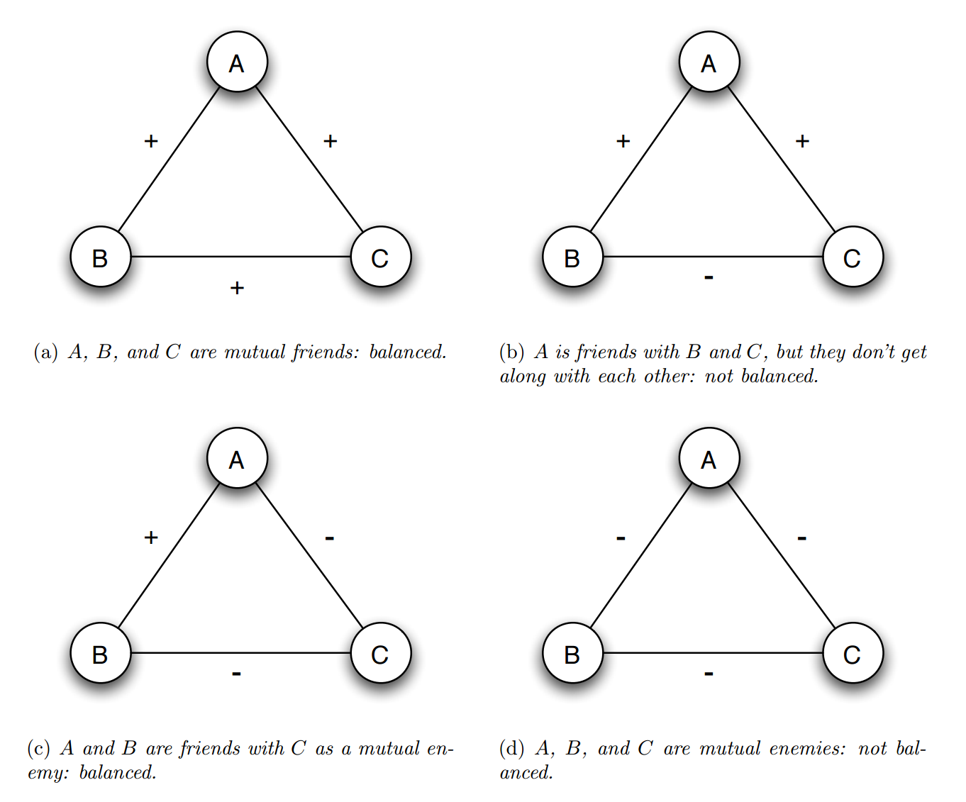

**-网络分类：**交互平衡图/子平衡图/非平衡图

**-网络分析：**对于交互平衡图和子平衡图，多智能体系统可实现群一致性；对于非平衡图，需施加额外的牵制控制器才能实现相应的群一致性。

**-研究展望：**

1. 现有研究大多数假定在同质的前提下，在自然界中，个体的异质性普遍存在，同质假设往往难以准确现实的事物。
2. 大多数情况未考虑个体间的竞争，目前考虑竞争的主要研究集中在镜像竞争，在此基础上，考虑个体间具有两种竞争关系（即强弱竞争关系) 的相应成果还不多见，相应矩阵的谱特征有待进一步的探索与研究。
3. 社会网络中，群集行为还具有定性的表现，如选举过程中的赞成与反对无法进行具体量化，但可以从定性角度将选举过程抽象为某种符号一致性，进而定性描述该群集行为，因此这就需要寻找新工具、新方法来处理群集行为的定性特征，亟待深入研究。

**群集运动**

Boids模型（模拟鸟类群体行为）：

**-特点：**

1. 具有良好的方向、速度一致性
2. 没有中心控制系统，个体仅具有局部信息
3. 个体间没有信息上的交互
4. 初始状态随机

**-基本属性：**速度 ${ v}_{i}$、移动方向 $θ_{i}\left(t\right)$、当前位置 ${ p}_{i}\left(t\right)=\left(x_{i}\left(t\right),y_{i}\left(t\right)\right)$

**-移动方程：**

$$x_{i}\left(t+1\right)=x_{i}\left(t\right)+v_{i}cos(θ_{i}\left(t\right))$$

$$y_{i}\left(t+1\right)=y_{i}\left(t\right)+v_{i}sin(θ_{i}\left(t\right))$$

**-三个基本规则：**

* 分离规则（避免碰撞）：类鸟检测某个范围内的所有类鸟的位置，计算出质心，然后产生一个远离质心的速度。

问题：如果分离的检测范围很小，那么类鸟只在小范围内远离其他类鸟，可以想象成有排斥势的球，分离的检测范围小，等于球的排斥区域小。

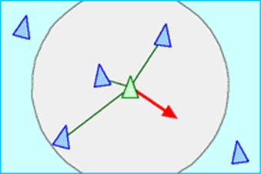

* 对齐规则（方向统一）：类鸟检测某个范围内的所有类鸟的速度，计算出平均速度，然后产生一个与平均速度方向一致的速度。

问题：平行的范围如果很大，因为包含的速度太多，可能导致平均速度很小，导致受到随机影响很大，就不能有效的和周围的类鸟保持速度平行.

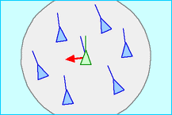

* 聚合规则（群体聚合）：类鸟检测某个范围内（与分离规则的范围不同）的所有类鸟的位置，计算出质心，然后产生一个指向质心的速度。

问题：内聚的检测范围如果小，那可能就只会形成小团体而无法形成大团体。

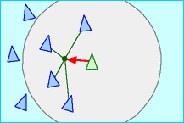

Vicsek模型（重现自驱动粒子运动的统计特征）：

**-基本思想：**自驱动粒子们为了避免「碰撞」，其速度的方向是由其周围邻居运动的平均方向（加上一定的噪声等因素）决定的，因此在模型中先通过对邻居的指向角度进行平均，得到粒子的运动方向，再依据这一运动方向，更新系统的构象。

**-特点：**

1. 群体数量（密度）及扰动很小时，会形成多个具有不同的移动方向的集团。
2. 群体数量（密度）较高及很小的扰动时，群体的行为会开始变得有序，基本上朝向相同的方向。

**-移动方程：**

$$θ(t+1)={\left\langle θ(t)\right\rangle }_{r}+Δθ$$

$$x_{i}(t+1)=x_{i}(t)+v_{i}(t)Δt$$

路人模型：

**-模型描述：**

$Agent_{i}$ 速度为 $v_{i}$，当前位置 $p_{i}\left(t\right)=\left(x_{i}\left(t\right),y_{i}\left(t\right)\right)$， $O_{i}$ 为Agent $i$ 的移动目标点。 $Agent_{i}$ 的眼睛观察范围为其正前方相对角度 $[-ф, ф]$ 的扇形范围， $α$ 表示 $[-ф,ф]$ 范围内的可能方向。 $f(α)$ 表示考虑到自身速度，其他路人速度的情况下， $Agent_{i}$ 到 $α$ 方向上第一个障碍的距离。如果没有障碍，则 $f\left(α\right)$ 设为一个固定值 $d_{max}$。

**-移动决策：**移动方向通过最小的移动距离来决定， $α_{0}$ 表示到目标位置的直线方向

$$d\left(α\right)=d_{max}^{2}+{f(α)}^{2}-2d_{max}f\left(α\right)\cos\left(α_{0}-α\right)$$

多机器人追逃问题（由一定数量的追捕者协作追捕一定数量的逃跑者）：

**-分类标准：**

* 开放世界和封闭世界
* 多追一逃，一追多逃和多追多逃
* 抓捕成功的判定规则

无人机协作问题：

**-定义：**基于多Agent的无人机协作控制是给每个无人机注入智能算法，无人机系统会根据自身状态和任务目标自主的计算出任务的解决方案同时指导无人机执行，并当需要时能够从其他Agent处获得对完成任务有利的信息，让无人机能够主动的、有效的、成功的完成既定任务。

**-系统结构：**

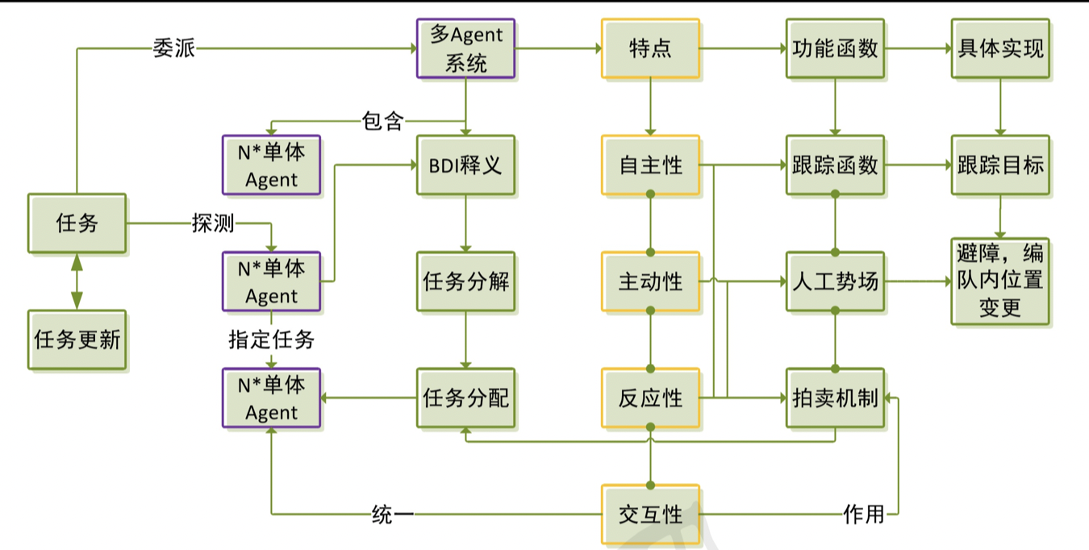

|  |  |  |  |
| --- | --- | --- | --- |
| 集中式任务分配 | | 分布式任务分配 | |
| 最优化方法 | 启发式算法 | 合同网方法 | 拍卖方法 |
| 1. 穷举法 2. 整数规划法 3. 约束规划：从一组非常大的候选集合中找出可行的解决方案。 4. 图论方法：以图作为研究对象的方法。 | 智能优化算法：   1. 进化算法 2. 群智能算法 3. 禁忌搜索 |  |  |